Лабораторная работа №4: операционные усилители.

1. Инвертирующий масштабирующий усилитель (ИМУ)
Откройте файл OU_inv.ewb.
Операционный усилитель – реальный. Значения сопротивлений R1, R2, R3, тип операционного усилителя выбираются из таблицы (см. номер варианта).

№ варианта | 1 | 2 | 3 | 4 | 5 | 6
Тип ОУ | K140УД2 | K140УД6 | K140УД8 | K140УД10 | K140УД11 | K140УД12
R₁, кОм | 11 | 13 | 18 | 10 | 15 | 12
R₂, кОм | 33 | 39 | 36 | 30 | 75 | 36
R₃, кОм | 8,2к | 10 | 12 | 7,5 | 13 | 10

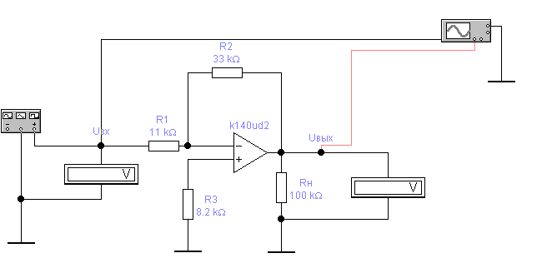
1.1 В столбец Идеальный ОУ внесите параметры идеального ОУ, соответствующие теории.

Параметр | Идеальный ОУ | Реальный ОУ
Коэффициент усиления (А)
Входное сопротивление (RI)
Выходное сопротивление (RO)
Макс. выходное напряжение (VSW)
Напряжение смещения нуля (VOS)
Входные токи (IBS)
Разность входных токов (IOS)
Скорость нарастания вых.напряжения (SR)

В Electronic Workbench выберите нужный ОУ в соответствии с номером своего варианта из таблицы. Запишите параметры этого ОУ в столбец таблицы «Реальный ОУ».

1.2 Подайте на вход ИМУ с функционального генератора синусоидальное напряжение амплитудой 5 мВ и частотой f=1 кГц.
- Зарисуйте на одном графике осциллограммы входного (канал А) и выходного (канал В) напряжений.
- По осциллограммам определите разность фаз между входным и выходным напряжением.

В отчет вставьте осциллограммы входного и выходного напряжений. Подберите масштаб времени так, чтобы в окне осциллографа были видны один-два периода обоих сигналов. В отчете обязательно обозначьте оси и проставьте на них цену деления. Отметьте какой график соответствует какой зависимости.

1.3 Определите расчетный и экспериментальный коэффициенты усиления.
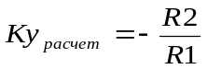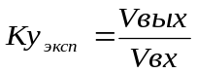
где 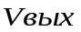 и 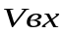 - показания вольтметров (вольтметры должны быть включены в режиме измерения переменного сигнала (АС)).

1.4 Подключите канал В осциллографа к клемме «минус» ОУ и зарисуйте осциллограммы U-(t), Uвх(t). По каналу В необходимо выставить чувствительность так, чтобы на экране осциллографа появился сигнал U-(t). В выводах напишите, почему напряжение на клемме минус в данной схеме называют напряжением эквипотенциального нуля?

1.5 Измерьте постоянную составляющую выходного напряжения Uo вых эксп. Для этого подключите вход инвертирующего масштабирующего усилителя к корпусу, переключите выходной вольтметр в режим измерения постоянного сигнала (DC) и зафиксируйте выходное напряжение
Uo вых эксп = ……
Снова переведите вольтметр в режим АС.

1.6 Используя значение напряжения смещения Uсм (см. таблицу на стр. 1) и теоретическое значение коэффициента усиления вычислите постоянную составляющую выходного напряжения Uo вых.теор

1.7 Подключите вход инвертирующего масштабирующего усилителя к функциональному генератору. Подайте на вход схемы двухполярное пилообразное напряжение частотой 1Гц и амплитудой согласно варианту:

Вариант | 1 | 2 | 3 | 4 | 5 | 6
Амплитуда (В) | 5 В | 5 В | 8 В | 5 В | 3 В | 5 В

Используя курсор и информационное табло осциллографа снимите зависимость и 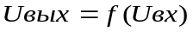. (Амплитуда Uвх должна изменяться от –Uвх макс до +Uвх макс)

Uвых (В)
Uвх (В)

Как снимать показания с осциллографа?
Ставим курсор в место максимума или минимума входного пилообразного сигнала. Снимаем показания с обоих осциллограмм. Двигаем курсор вправо и снимаем показания через определенный интервал до тех пор, пока он не пересечет минимум или максимум входного сигнала (см. график). Выберите такой шаг, чтобы за этот полупериод вы сумели снять 10-12 показаний обоих напряжений.

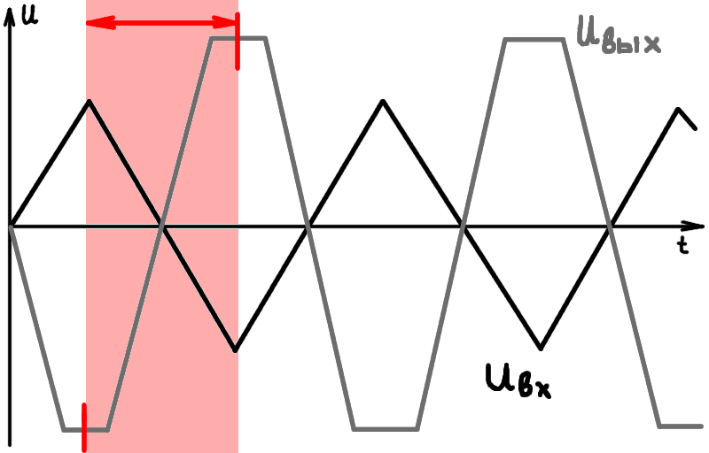

Постройте график . Запишите:
- При каком значении Uвх начинается искажение формы выходного сигнала ?
- Искажается ли при этом форма напряжения U- ?
- В каком случае напряжением U- можно пренебречь ?

Теоретическая зависимость Uвых(Uвх)

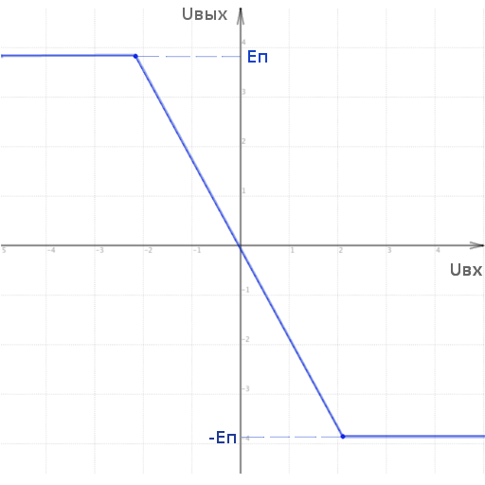

1.8 Подайте на вход схемы синусоидальное напряжение амплитудой 5 мВ. Постройте зависимость выходного напряжения от частоты 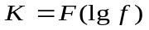

Теоретическая зависимость K(lnf)
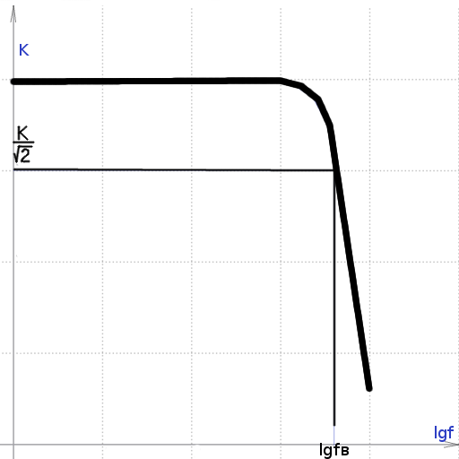

f | 1 Гц | 100Гц | 1кГц | 100кГц | 200кГц | 400кГц | 600кГц | 800кГц | 1МГц | ...
Lgf
Uвых (В)
K=Uвых/Uвх
Эта зависимость используется для определения полосы пропускания ОУ: 0 - fв

Верхняя граница полосы пропускания ищется по графику следующим образом: на высоте 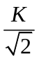проводится горизонтальная прямая. В точке пересечения этой прямой с зависимостью K(lgf) опускается перпендикуляр на ось lgf, где мы получаем lgfв. Затем находится и сама fв — которая и является верхней частотой полосы пропускания.

В некоторых вариантах при частоте 1 МГц может наблюдаться слабое падение коэффициента усиления, что не даст нам измерить полосу пропускания. В этом случае необходимо снять еще несколько значений при частотах выше 1 МГц. Снимать до тех пор, пока не будет заметен ярко выраженный спад, позволяющий определить fв.

В выводах укажите разность фаз между Uвх и Uвых, проанализируйте эспериментальный и теоретический коэффициенты усиления. На что влияет напряжение смещения? Каков рабочий диапазон частот?

2. Неинвертирующий масштабирующий усилитель (НМУ)
Откройте файл neinv.ewb.
Значения R1, R2, тип ОУ заданы в таблице вариантов на стр. 1.
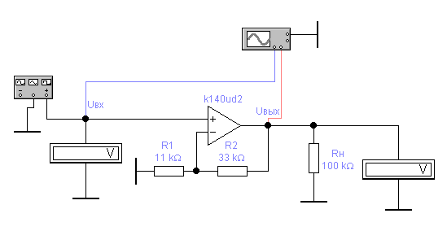
2.1 Подайте на вход НМУ с функционального генератора синусоидальное напряжение амплитудой 5 мВ, f=1 кГц .
- Зарисуйте на одном графике осциллограммы входного и выходного напряжений.
- Определите разность фаз между входным и выходным напряжением
- Определите расчетный и экспериментальный коэффициенты усиления. R1, R2 из таблицы, Vвых, Vвх — показания вольтметров

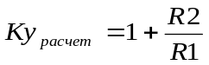

2.2 Подключите канал В осциллографа к клемме «минус» ОУ и зарисуйте осциллограмму Uвх(t), U-(t). В выводах опишите почему этот график совпадает со входным сигналом. (Одну из осциллограмм сместить с помощью Y position).

2.3 Подайте на вход схемы синусоидальное напряжение амплитудой 5 мВ. Постройте зависимость выходного напряжения от частоты . Руководствуясь графиком, определите рабочий диапазон частот ОУ (полосу его пропускания).

Теоретическая зависимость K(lnf)

f | 1 Гц | 100Гц | 1кГц | 100кГц | 200кГц | 400кГц | 600кГц | 800кГц | 1МГц | ...
Lgf
Uвых (В)
K=Uвых/Uвх

Эта зависимость используется для определения полосы пропускания ОУ: 0 - fв

Так же как и для ИМУ, в некоторых вариантах при частоте 1 МГц может наблюдаться слабое падение коэффициента усиления, что не даст нам измерить полосу пропускания. В этом случае необходимо снять еще несколько значений при частотах выше 1 МГц. Снимать до тех пор, пока не будет заметен спад, позволяющий определить fв.

2.4 Подключите вход неинвертирующего усилителя к функциональному генератору. Подайте на вход схемы двухполярное пилообразное напряжение частотой 1Гц и амплитудой согласно варианту:

Вариант | 1 | 2 | 3 | 4 | 5 | 6
Амплитуда (В) | 5 В | 5 В | 8 В | 5 В | 3 В | 5 В

Используя курсор и информационное табло осциллографа снимите зависимость и . (Амплитуда Uвх должна изменяться от –Uвх макс до +Uвх макс). Постройте график Uвых = f(Uвх).

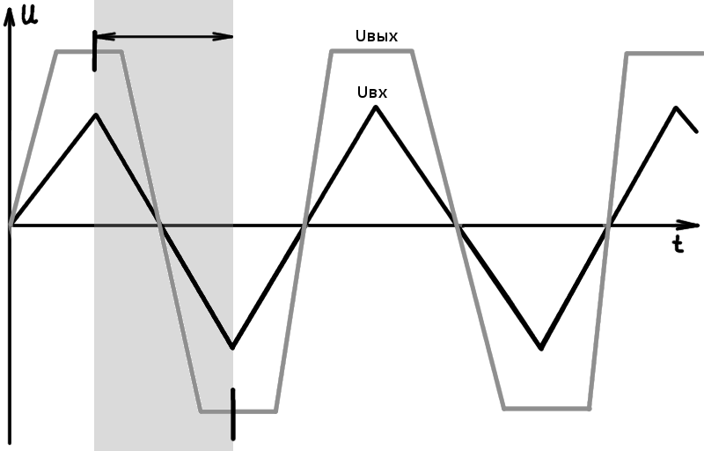

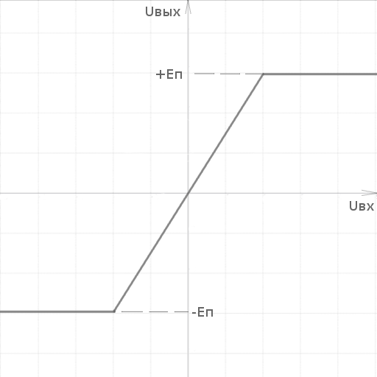
Теоретическая зависимость Uвых(Uвх)

3. Интегратор
Откройте файл integrator.ewb.
Для всех вариантов R1=10 кОм, ОУ согласно варианту.

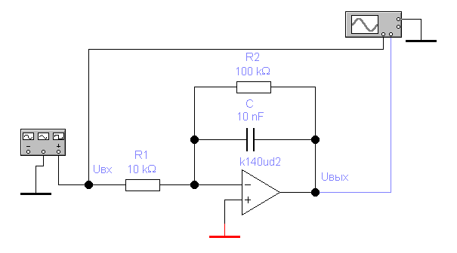
3.1 Подайте на вход двуполярные прямоугольные импульсы амплитудой 5 В и частотой 1 кГц (R1=10 кОм, С=20 нФ). По таблице.

Дождавшись установившегося значения, зарисуйте Uвх и Uвых для четырех случаев. Определите амплитуду выходного сигнала и рассчитайте скорость нарастания выходного напряжения для различных значений R1 и C. Результаты экспериментов занесите в таблицу.

R1, Ом | 10k
С, нФ | 10 | 50
U_{вых m} (В)
(V_{uвых})_{max} (В/мкc)
С, нФ | 10
R1, кОм | 10 | 50
U_{вых m} (В)
(V_{uвых})_{max} (В/мкc)

В выводах опишите вид выходного сигнала интегратора, укажите от чего и как зависит выходной сигнал и максимальная скорость его нарастания.

Оформите отчет, в котором в обязательном порядке должны присутствовать:
- Цель работы (сформулируйте самостоятельно);
- Исходные данные;
- Исследуемые схемы;
- Экспериментальные таблицы измерений;
- Осциллограммы сигналов;
- Графики всех требуемых зависимостей
- Выводы

